LEMBAR KERJA SISWA
GARNISH

Kompetensi Dasar : Membuat Garnish Makanan dan Minuman
Materi Pokok : Garnish / Hiasan Makanan
Ringkasan Materi :

    - Pengertian Garnish
Garnish adalah hiasan untuk memberi daya tarik dan keindahan pada hidangan.
Garnish dimaksudkan untuk mempengaruhi penglihatan kita, sehingga menimbulkan selera makan yang akhirnya berkeinginan untuk segera mencicipi hidangan yang disajikan.

    - Syarat-syarat Garnish
Apabila akan menghias suatu hidangan, hendaknya memperhatikan beberapa persyaratan, yaitu :
- Bahan yang dipakai harus bahan yang segar,dapat dimakan, tidak berulat dan bersih.
- Harus mengetahui jenis makanan /masakan yang akan dihias, sehingga bahan yang dipakai dapat disesuaikan dengan bahan yang akan dimasak.
- Pergunakan warna yang mencolok dan menarik.
- Besar Garnish dan hidangan yang akan dihias harus seimbang dengan besar ruangan dan tahu persis dimana hiasan itu akan ditempatkan. Perbandingan hidangan dengan Garnish adalah 10 : 1.
- Alat-alat yang digunakan sesuai dengan kebutuhan agar hasilnya bagus, rapi, indah dan mempesona.
- Memberikan variasi warna pada makanan yang mempunyai warna kurang menarik agar terlihat lebih menarik.
- Menambah rasa dan aroma yang lezat.
- Makanan harus kelihatan menarik dan tekstur lebih baik. Makanan yang mempunyai bentuk kurang menarik , misalnyan makanan tersebut terdiri dari bermacam-macam warna sehingga terlihat ramai. Garnish akan sangat membantu suatu makanan agar terlihat lebih menarik, misalnya dengan memberikan sehelai daun peterseli atau irisan tomat atau jeruk nipis.

    - Bentuk-bentuk Garnish
- Simple Garnish
Simple Garnish adalah hiasan makanan yang terdiri dari satu bahan ataulebih, biasanya terbuat dari sayur-sayuran, cereal atau makanan-makanan yang sudah jadi seperti bread dan tart.
- Composite Garnish
Composite Garnish adalah hiasan makanan yang terdiri dari bermacam-macam bahan sebagai hiasan yang sesuai dengan makanan dasar. Bahan-bahan tersebut harus mempunyai perpaduan rasa dn aroma dengan makanan pokok atau bahan satu dengan yang lainnya.

    - Penanganan Garnish
Untuk mendapatkan bentuk Garnish yang menarik dan lebih mekar, maka setelah selesai dibuat Granish tersebut harus direndam dalam air es.

LANGKAH-LANGKAH PEMBUATAN SIMPLE GARNISH BENTUK BUNGA GERBRA CABE MERAH

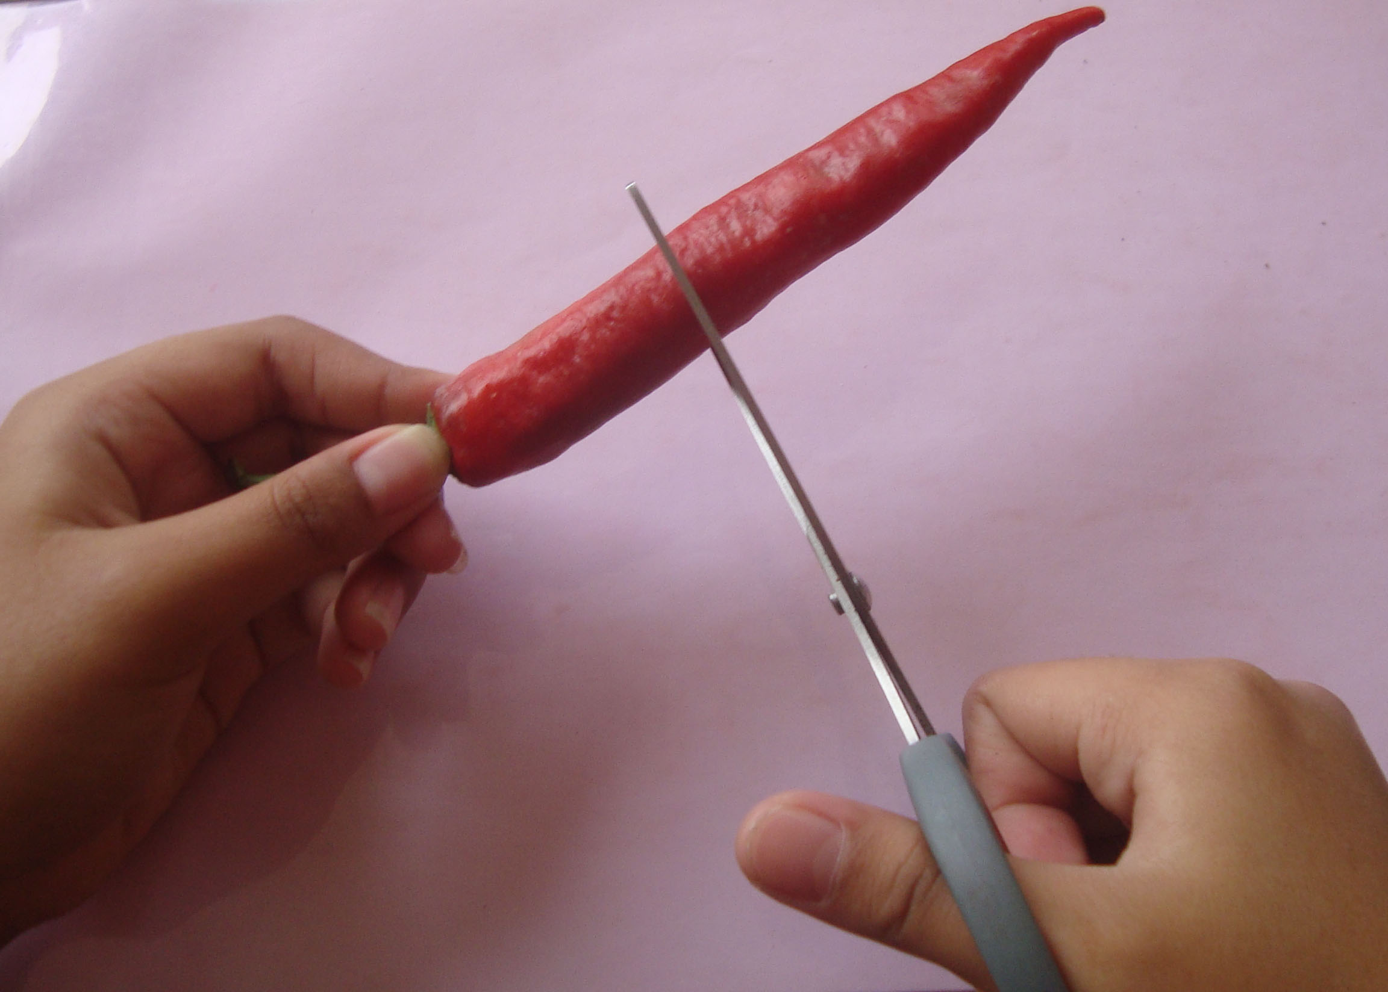  - Gunting cabe merah sepanjang 3-4 cm menurut panjangnya ke arah tangkai. | 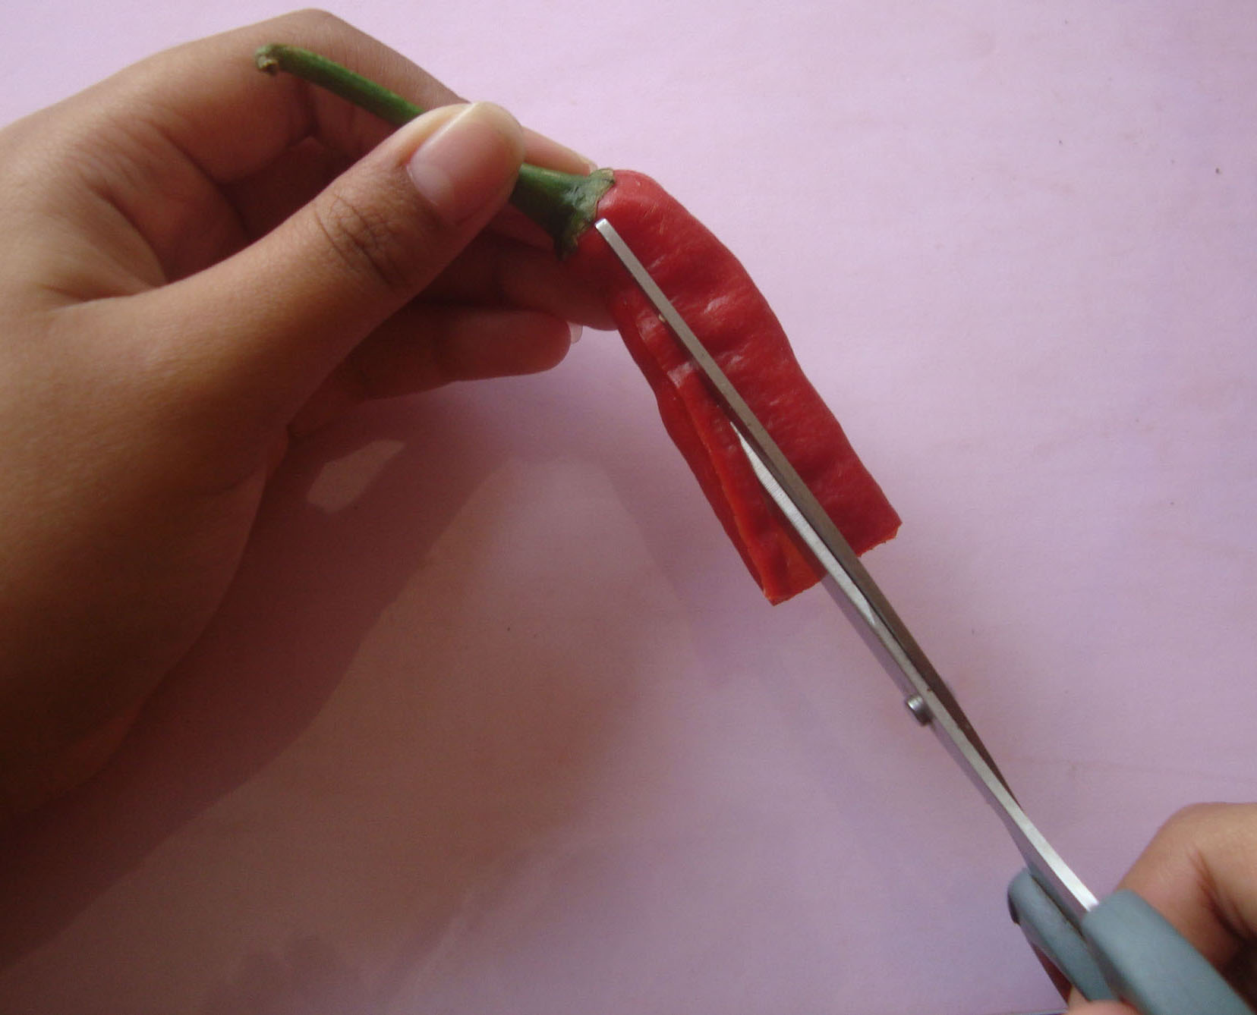  - Gunting menjadi delapan atau dua belas helai daun bunga, tergantung dari besarnya cabe.Agar tidak cepat putus sewaktu menggunting, sisakan setengah cm di atas pangkal cabe. Biji cabe dikeluarkan semua.
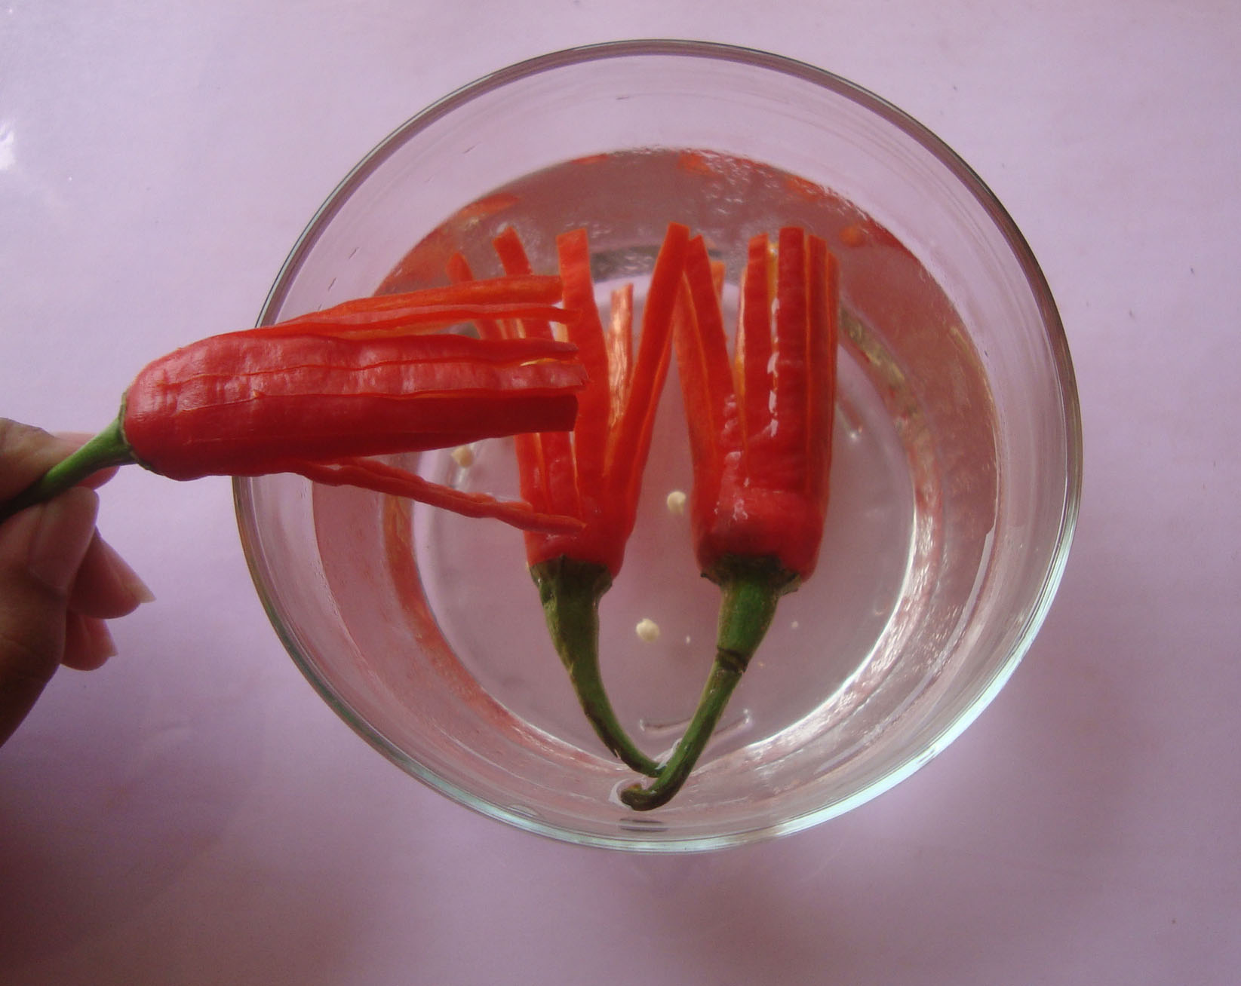  - Rendam bunga Gerbra dalam air es sampai cukup mekar. | 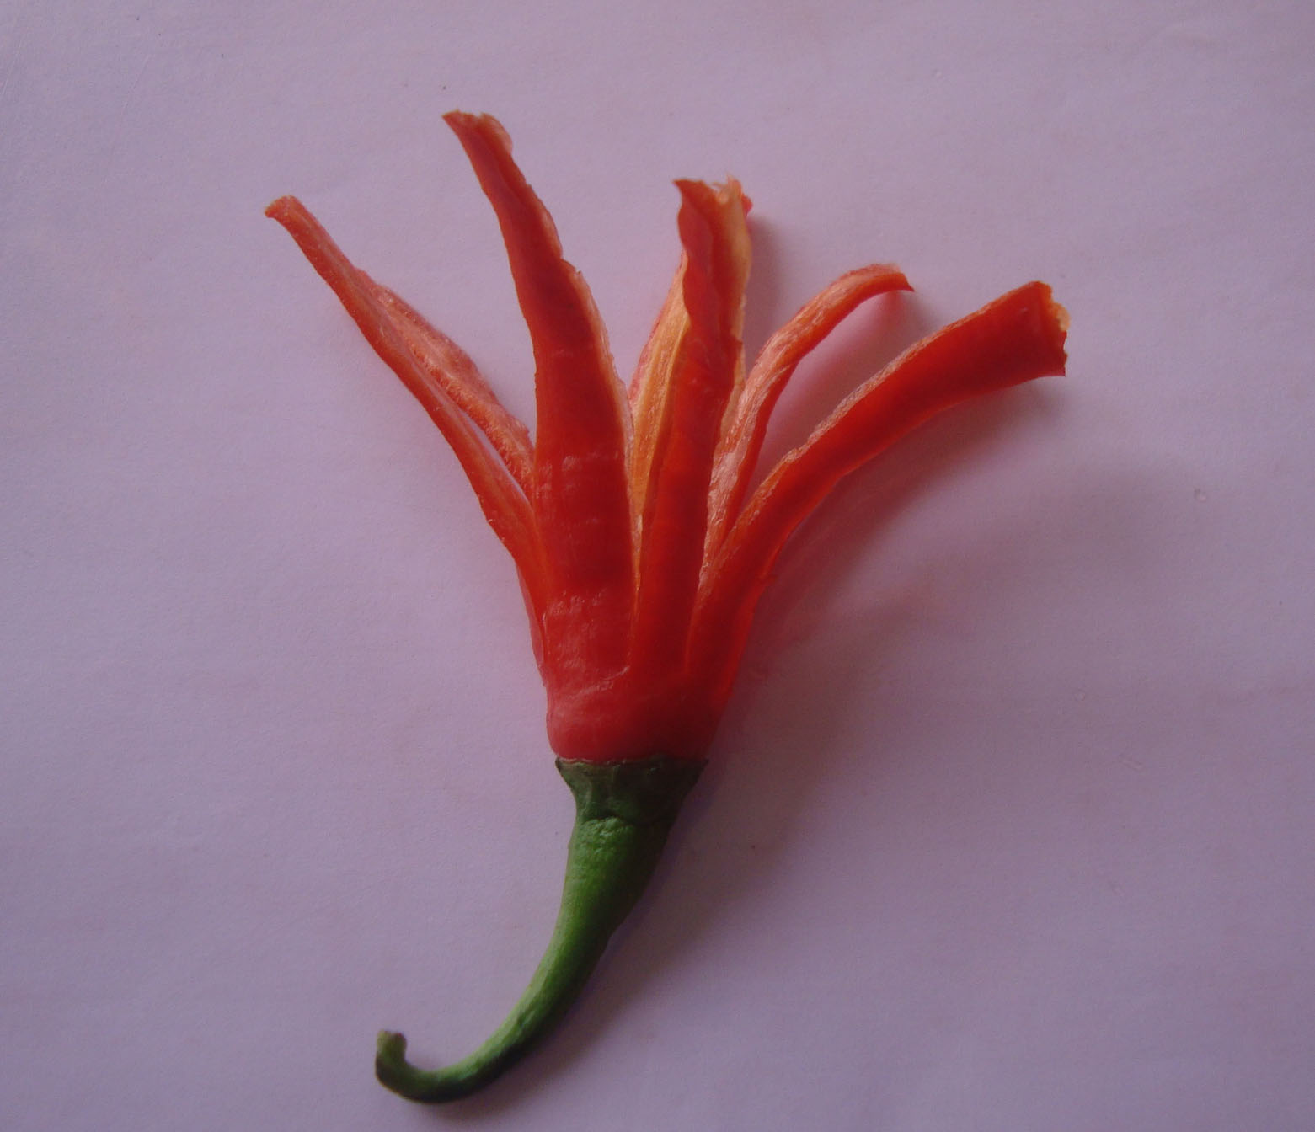  - Bunga Gerbra dari Cabe Merah

Tugas/ Langkah Kerja:
- Bacalah langkah-langkah pembuatan Simple garnish dengan teliti
- Buatlah laporan hasil dari praktikum

Tugas Individu

- Jawablah Pertanyaan di bawah ini dengan tepat !
- Apa yang dimaksud dengan Garnish / Hiasan Makanan ?
- Jelaskan Tujuan Garnish !
- Syarat-syarat apa saja yang harus diperhatikan pada saat akan menghias hidangan ?
- Sebutkan bahan-bahan makanan dari buah-buahan dan sayur-sayuran yang biasa digunakan untuk Garnish !
- Sebutkan dua jenis Garnish!

Note :
- Tugas dikumpulkan paling lambat tanggal 6 April 2020 jam 14.00
- Tugas juga bisa diakses melalui Google Class Room dengan kode : pp54ugg
- Tugas Tertulis dikumpulkan melalui :
- Email : vivitsofiati326@gmail.com
- WA & No HP : 0823 1720 9801
- Tugas bisa dikumpulkan dalam bentuk soft file berupa word document / pdf,
- Tugas juga bisa dikerjakan pada kertas, ditulis tangan lalu difoto dikirim via wa, dan dikumpulkan pada saat masuk sekolah
- Boleh dipraktikan di rumah, jika keadaan memungkinkan dan tidak memberatkan. Report praktikum berbentuk video. Bahan dan jenis garnish boleh menggunakan bahan apa saja yang tersedia di rumah.

Happy meal & always happy ☺

